TALLER DEL GRADO CUARTO.

Indicador de desempeño:
• Desarrollo practicas saludables que permitan el entendimiento de las capacidades de mi cuerpo.

Tema: Combinaciones deportivas.

Nota 1: Las fotos del trabajo debe ser enviado al correo juliangov@campus.com.co con el nombre de la niña y grado.

Combinaciones deportivas.

La combinación deportiva es cuando ejecutamos diferentes patrones motrices para realizar algún deporte, por ejemplo en el fútbol vemos que utilizamos las carreras, los saltos y los chutes que son características de este deporte.

Actividad

- Realiza el dibujo del periodo teniendo en cuenta un deporte de equipo y ten presente de incluir el número 3 que es relacionado con el tercer periodo. Abajo dejo imágenes relacionadas que te pueden ayudar de guía. (no es necesario enviar evidencia de la actividad)
Fútbol
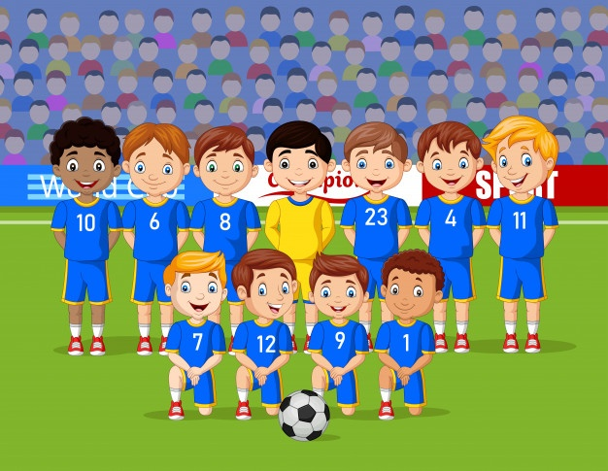

Baloncesto
Voleibol
